С О О П Ш Т Е Н И Е
за продолжување на роковите за заверка и запишување на семестар

СЕ ИЗВЕСТУВААТ СТУДЕНТИТЕ ДЕКА ЗАВЕРКАТА НА ЗИМСКИОТ И ЗАПИШУВАЊЕТО НА ЛЕТНИОТ СЕМЕСТАР ЌЕ СЕ ВРШИ ВО СЛЕДНИВЕ ТЕРМИНИ:
- 08-09.02.2016 - ЗАПИШУВАЊЕ НА СТУДЕНТИТЕ ОД I И II ГОДИНА
- 10-12.02.2016 - ЗАПИШУВАЊЕ НА СТУДЕНТИТЕ ОД III И IV ГОДИНА И СТУДЕНТИТЕ КОИ ГО ЗАВРШИЛЕ ОСМИОТ СЕМЕСТАР, А ПРЕЗАПИШУВААТ ПРЕДМЕТИ.
Потребни документи:
- Индекс (со оценки од сите положени испити од последната сесија);
- Образец за заверка на семестар, со уплата за административна такса (во образецот се запишуваат сите предмети од претходниот семестар);
- Образец за запишување на семестар, со уплата за административна такса (во образецот се запишуваат предметите кои ќе се слушаат во летниот семестар);
- Потврда за уплатена II рата школарина;
- Потврда за уплатени 1500 денари за амортизација на основни средства;
- Уплата за презапишување на неположени предмети од летниот семестар од учебната 2014/2015, во висина од 406,00 денари за еден кредит.

Напомена:
Студентите имаат обврска да ги запишат предметите и професорите кај кои ќе следат настава во летниот семестар и во електронскиот систем IKNOW.
Рокот за внесување на овие податоци во електронскиот систем е до 5.2.2016 година.

Пример за уплата на амортизација

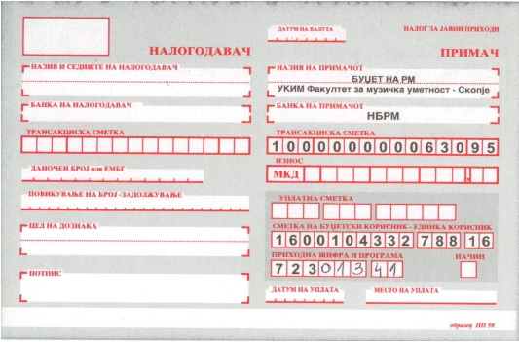

Пример за уплата на школарина и презапишување на предмети (при презапишување на предмети, во дел на дознака се внесуваат имињата на предметите)

